BERITA ACARA SERAH TERIMA INVENTARIS
PT. JAKARTA PRIMA CRANES
Wisma JPC, Jl. Mampang Prapatan Raya No.20

No. Dokumen : GA/2023/03/002
No. Inventaris : DSV-2023-001
DEPARTEMEN GA-IT

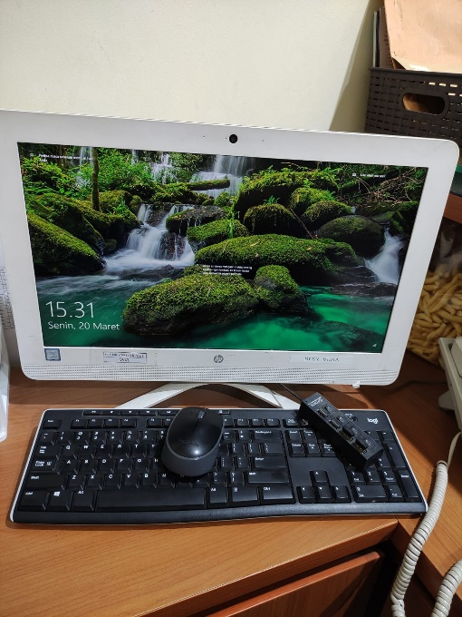
Hari ………………, ……. ………… 2023,
Telah diterima inventaris sebagai berikut :
- Laptop PC HP All in One 20 – C304L (1 Unit)
  - CPU : Intel Core i5-7200U
  - RAM : 4 GB DDR4-2133
  - Storage : HDD 1TB
  - Display : 19.5” Resolution 1920 x 1080
  - Warna : Putih
  - SN : 8CC739187S
- Keyboard Wireless K270 (1 Unit)
- Mouse Wireless M170 (1 Unit)
- Terminal USB 4 Port (1 Unit)
Kondisi : 80% (Bekas Pakai)
Kepada :
Nama : Cindy Fatimasari
Divisi : HR & GA
NIK :
Notes :
Serah terima dari user lama (Desy) ke user baru (Cindy)

Menyerahkan,

( Desy Vidia )
Menerima,

( Cindy Fatimasari )
Menyetujui,

( Bramantya Zain )
BERITA ACARA SERAH TERIMA INVENTARIS
PT. JAKARTA PRIMA CRANES
Wisma JPC, Jl. Mampang Prapatan Raya No.20

No. Dokumen : GA/2023/03/002
No. Inventaris : DSV-2023-001
DEPARTEMEN GA-IT

Hari ………………, ……. ………… 2023,
Telah diterima inventaris sebagai berikut :
- Laptop PC HP All in One 20 – C304L (1 Unit)
  - CPU : Intel Core i5-7200U
  - RAM : 4 GB DDR4-2133
  - Storage : HDD 1TB
  - Display : 19.5” Resolution 1920 x 1080
  - Warna : Putih
  - SN : 8CC739187S
- Keyboard Wireless K270 (1 Unit)
- Mouse Wireless M170 (1 Unit)
- Terminal USB 4 Port (1 Unit)
Kondisi : 80% (Bekas Pakai)
Kepada :
Nama : Cindy Fatimasari
Divisi : HR & GA
NIK :
Notes :
Serah terima dari user lama (Desy) ke user baru (Cindy)

Menyerahkan,

( Desy Vidia )
Menerima,

( Cindy Fatimasari )
Menyetujui,

( Bramantya Zain )

